Міністерство освіти і науки України

Київський фаховий коледж туризму та готельного господарства

Відділення підприємництва та інформаційних технологій

Циклова комісія інформаційних технологій

**Звіт**

з навчальної практики

Вступ до фаху

**Виконав:**

студент КІ-24 групи

Анік’єв Данііл Володимирович

**Перевірили керівники практики:**

Любима А.Є., Панібратов А.І.

Київ 2025 рік

**ВСТУП**

Практична підготовка студентів є складовою частиною освітнього процесу і спрямована на оволодіння студентами системою професійних вмінь і навичок, а також первинним досвідом професійної діяльності, і має сприяти саморозвитку студента. Практична підготовка покликана не тільки забезпечити формування професійних вмінь, але й професійних навичок.

Метою проведення навчальної практики «Вступ до фаху» для студентів спеціальності «Комп’ютерна інженерія» є ознайомлення з особливостями професійної діяльності інженера в галузі інформаційних технологій; формування системного розуміння ролі та значення комп’ютерної інженерії в сучасному суспільстві; розвиток професійного світогляду майбутніх фахівців у сфері проєктування, створення та обслуговування комп’ютерних систем і мереж. Практика спрямована на формування навичок діагностики несправностей комп’ютерного обладнання, забезпечення його ефективної роботи, а також розуміння сучасних засобів зв’язку для проєктування комп’ютерних мереж.

**ЗАВДАННЯ**

**Завдання 1.** Провести smoke, функціональне, UX-тестування, тестування безпеки, стрес-тестування предмета.

**Предмет тестування**:зарядний пристрій.

**Smoke тести**

Для smoke-перевірки обрано наступний кейс.

Перевірка базового функціоналу зарядного пристрою:

* Підключаємо зарядний пристрій до джерела живлення.
* Вставляємо кабель у сумісний пристрій (наприклад, телефон або планшет).
* Спостерігаємо, чи почалася зарядка (поява індикації).

Очікувана поведінка**:** пристрій розпочинає зарядку без жодних збоїв.

**Позитивні тести**

1. **Перевірка зарядки при різній напрузі мережі:**
   * Підключаємо зарядний пристрій до джерела живлення з номінальною напругою (220 В).
   * Підключаємо пристрій.
   * Перевіряємо, чи стабільно йде зарядка.
2. **Перевірка швидкої зарядки (якщо підтримується):**
   * Використовуємо кабель і пристрій, що підтримують швидку зарядку.
   * Перевіряємо, чи активувалася функція швидкої зарядки (індикація на пристрої).
3. **Перевірка з різними типами пристроїв:**
   * Заряджаємо телефон, планшет, навушники тощо.
   * Переконуємось, що всі пристрої заряджаються коректно.
4. **Тест на перевантаження:**
   * Підключаємо до зарядного пристрою декілька пристроїв одночасно (через хаб, якщо потрібно).
   * Спостерігаємо, чи справляється пристрій із навантаженням.

**Негативні тести**

1. **Використання неробочого кабелю:**
   * Підключаємо кабель із видимими пошкодженнями.
   * Очікувана поведінка: зарядка не розпочнеться.
2. **Перевірка на коротке замикання:**
   * Емітуємо коротке замикання в кабелі.
   * Очікувана поведінка: пристрій автоматично вимикається, захищаючи мережу.
3. **Використання пристрою поза діапазоном напруги:**
   * Підключаємо до мережі з низькою (<110 В) або високою (>250 В) напругою.
   * Очікувана поведінка: пристрій не працює або захищений від перевантаження.

**Навантажувальні тести**

1. **Тривале використання:**
   * Підключаємо зарядний пристрій до мережі на 24 години без перерви.
   * Перевіряємо, чи не перегрівається пристрій.
2. **Масове тестування:**
   * Підключаємо зарядний пристрій до 10 різних пристроїв послідовно.
   * Перевіряємо стабільність зарядки.

**UX-тестування**

1. **Розташування портів:**
   * Перевіряємо, чи зручно підключати кабелі до зарядного пристрою.
2. **Індикація роботи:**
   * Переконуємося, що індикатори роботи пристрою зрозумілі (світловий індикатор, звукові сигнали тощо).
3. **Переносимість:**
   * Оцінюємо розмір та вагу пристрою – чи зручно його переносити в сумці.

**Тестування безпеки**

1. **Перевірка захисту від перегріву:**
   * Перевіряємо, чи пристрій автоматично вимикається при досягненні критичної температури.
2. **Перевірка електромагнітної сумісності:**
   * Переконуємось, що зарядний пристрій не створює перешкод для інших електронних пристроїв.
3. **Захист від перевантаження:**
   * Перевіряємо, чи пристрій справляється із раптовими стрибками напруги в мережі.

**Висновок.**

Усі кейси були успішно перевірені, зарядний пристрій відповідає заявленим характеристикам і безпечний у використанні.

**Завдання 2.** Фінансова грамотність. -

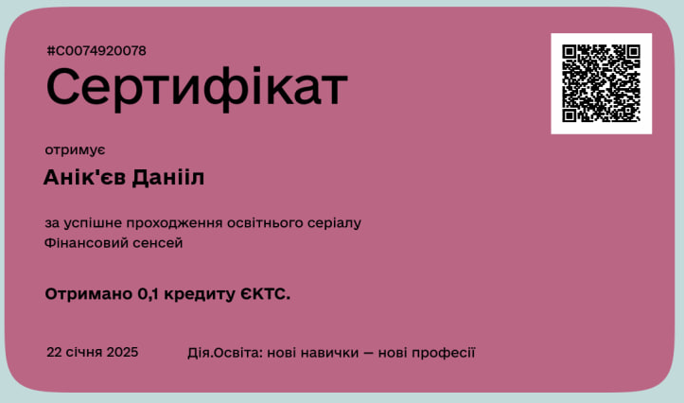

**Рис. 1. Сертифікат «Фінансовий сенсей »**

**Висновок.**

Фінансова грамотність є важливим компонентом успішного життя, що сприяє досягненню фінансової стабільності та незалежності. Інвестування дозволяє примножувати капітал та захищати його від інфляції, а фінансова подушка забезпечує захист у непередбачуваних ситуаціях, створюючи відчуття безпеки.

Для досягнення фінансової цілі необхідно дотримуватись кількох ключових кроків: визначити конкретну ціль, оцінити необхідну суму, скласти реалістичний план заощаджень, а також регулярно аналізувати та коригувати свої дії.

Критеріями правильно сформульованої фінансової цілі є її конкретність, досяжність, реалістичність та визначеність у часі. Наприклад, замість абстрактного «хочу бути багатим» краще поставити ціль: «заощадити 100 тисяч гривень протягом трьох років на придбання автомобіля».

Завдяки фінансовій грамотності заощаджувати та розумно використовувати свої ресурси, що є запорукою фінансового добробуту.

**Завдання 3.** Завантажте GitHub Desktop. Зареєструйтеся на сервісі і встановіть застосунок собі на ПК. Створіть свій власний репозиторій та завантажте до нього папку з певними файлами. Змініть складові папки та завантажте оновлену версію у репозиторій.

В завданни було сказано ‘Завантажте GitHub Desktop

Зареєструйтеся на сервісі і встановіть застосунок собі на ПК’

https://github.com/Daniil800/desktop-tutorial.git

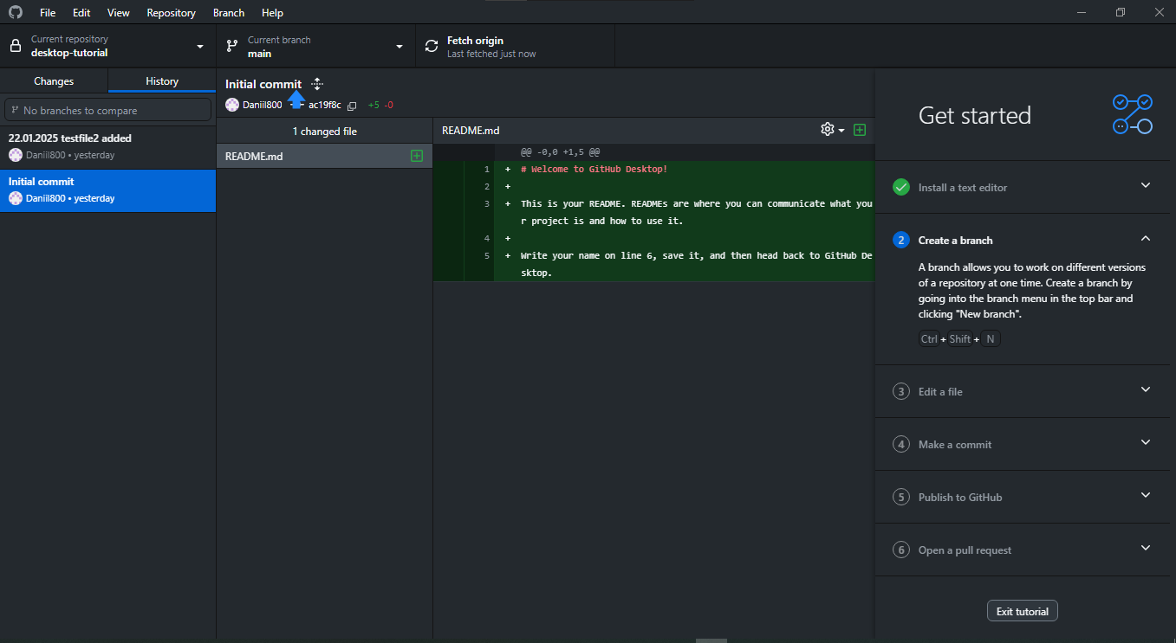

**Рис. 2. Завантажив програму GitHub**

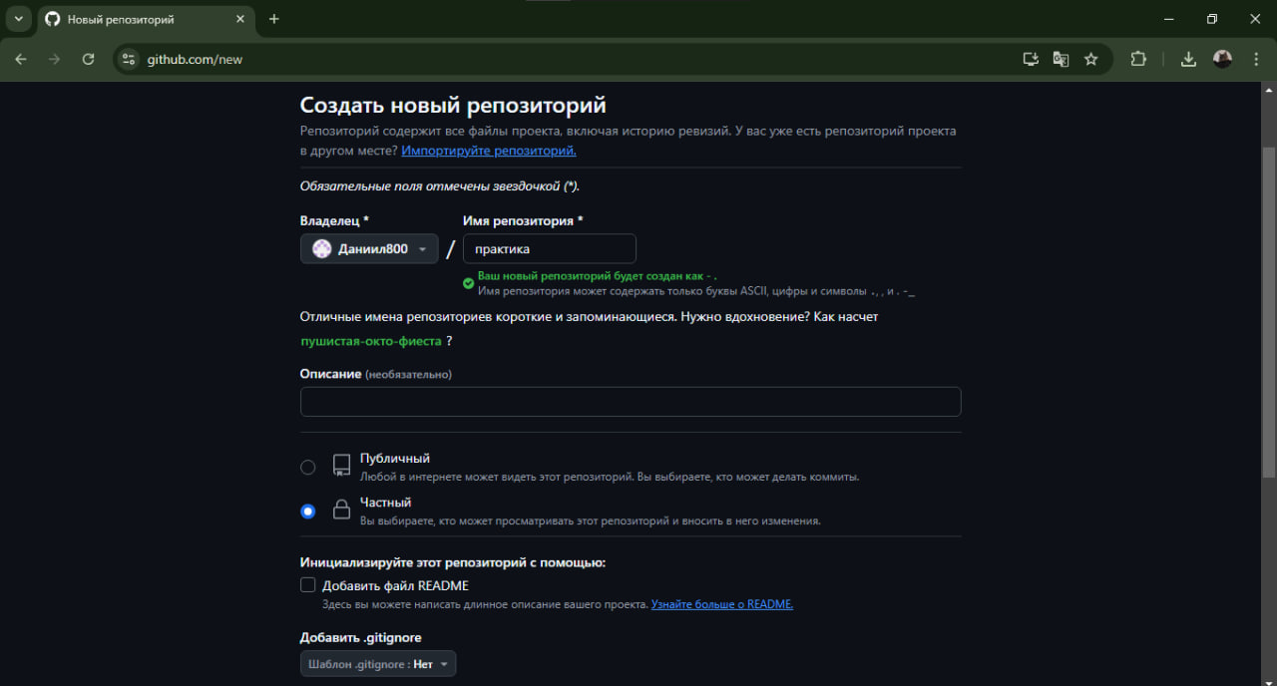

**Рис. 3. Створив репозиторій**

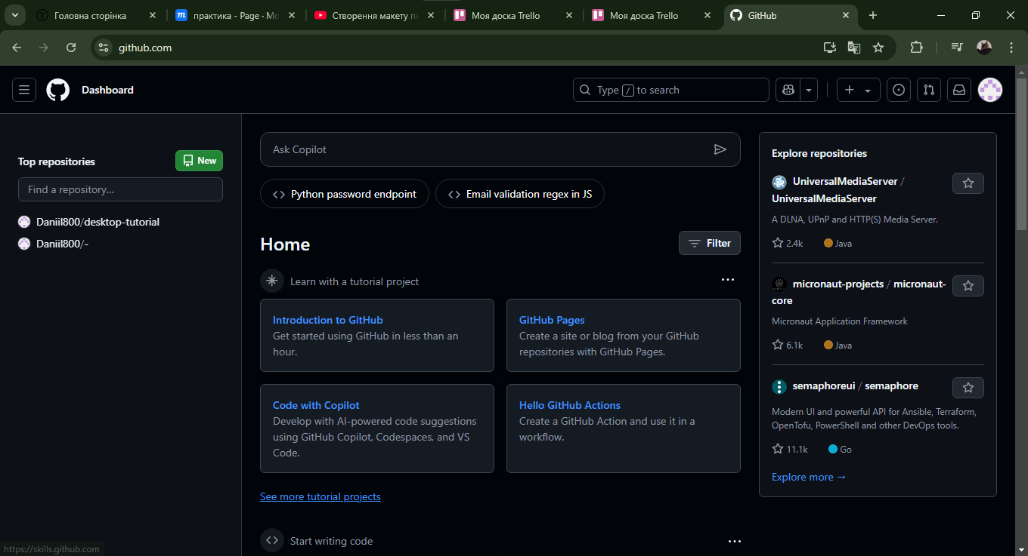

**Рис. 4. Заереструвався на сайті GitHub**

**Висновок.**

У процесі виконання завдання я ознайомився з основними принципами роботи з платформою GitHub, що є важливим інструментом у професійній діяльності інженера комп’ютерних систем. Я зареєструвався на сервісі, встановив застосунок GitHub Desktop та створив власний репозиторій. У репозиторій було завантажено папку з файлами, а також виконано оновлення даних після внесення змін до структури папки.

**Завдання 4. Завантажте тестовий додаток, та спробуйте знайти якомога більше помилок у ньомуРозмістіть створену тестову документацію на своєму GitHub репозиторії**

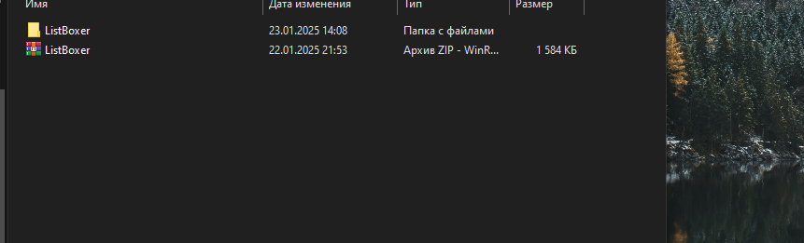

**Рис. 5. Розпакував ListBoxer**

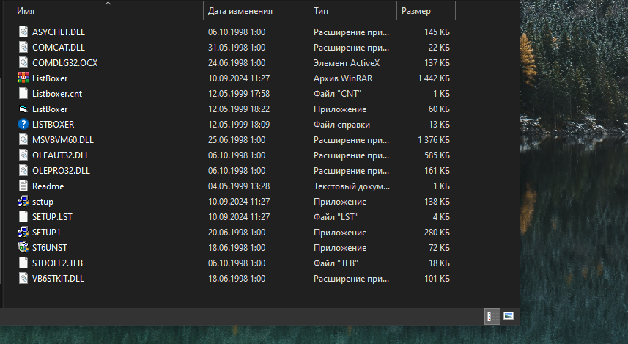

**Рис. 6. Розпакував ListBoxer**

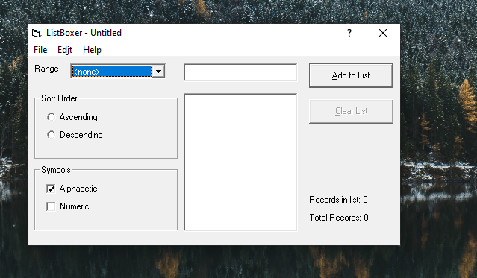

**Рис. 7.** почав шукати помилки.

**Висновок.**

У процесі виконання завдання 4 я значно удосконалив свої навички пошуку та виправлення помилок. Виявленні логічних, синтаксичних та інших помилок, які могли впливати на працездатність програми. На рисунку 7 наведено приклад виправленого коду, де детально видно, як саме були усунені недоліки.

**Завдання 5. Створіть команду у Trello Додайте тестову документацію до свого проекту**

**https://surl.li/uolvnu**

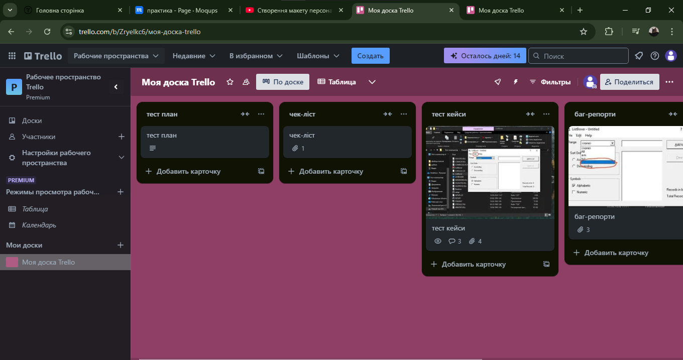

**Рис. 7. моя-доска-trello**

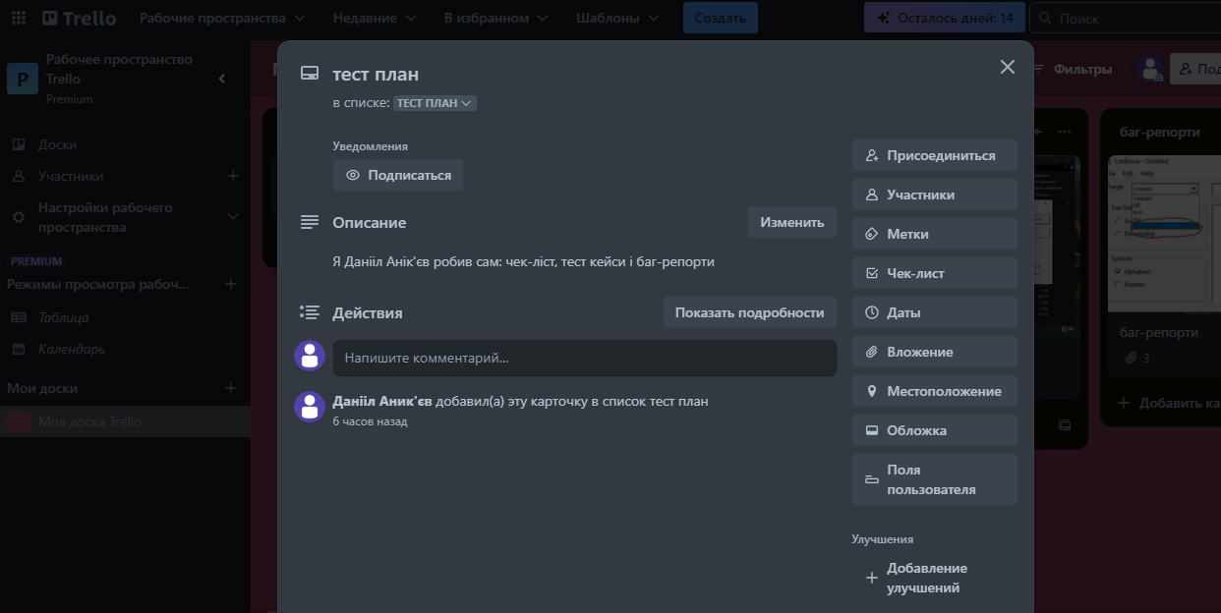

**Рис. 8. тест план**

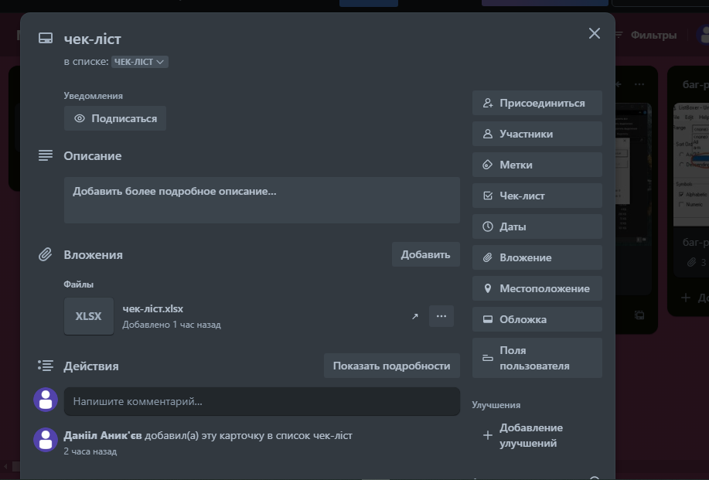

**Рис. 9. чек-ліст**

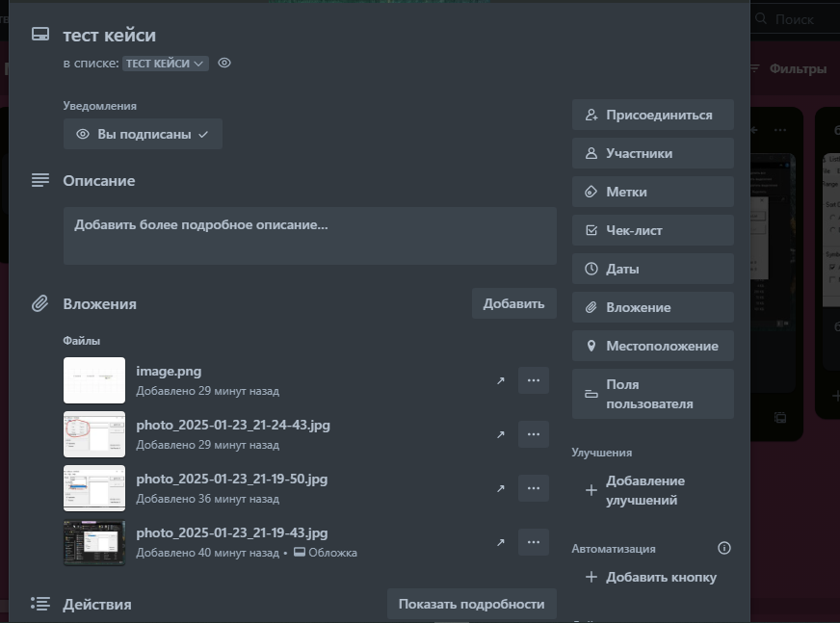

**Рис. 10. Тест-кейси**

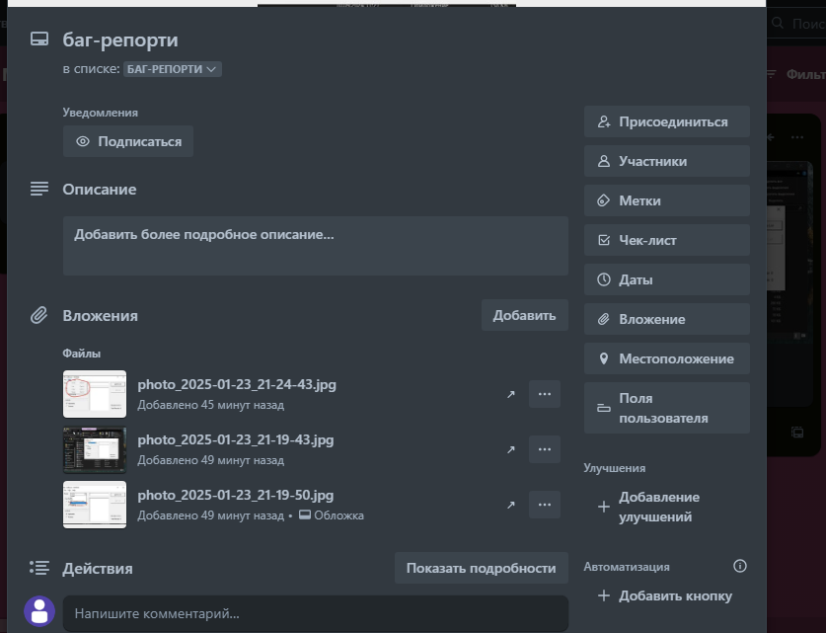

**Рис. 11. баг-репорти**

**Висновок.**

У процесі виконання завдання 5 я навчився створювати тест-план, формувати чек-лист, а також складати тест-кейси та баг-репорти. Виконання цих етапів дозволило зрозуміти основи тестування програмного забезпечення та навчитися документувати процеси перевірки функціональності, продуктивності та безпеки.

Особливу увагу було приділено точності формулювання тестових сценаріїв та реєстрації знайдених помилок.

**Завдання 7. Зареєструйтесь на сайті [Canva](https://www.canva.com/uk_ua/)**

**Створіть за допомогою сервісу Canva інфографіку для реклами своєї спеціальності "Інженерія програмного забезпечення" та "Комп'ютерна інженерія" відповідно**



**Рис. 12. Створення реклами-**[**https://surl.li/vhvrqz**](https://surl.li/vhvrqz)

**Висновок.**

У ході виконання завдання я ознайомився із сервісом Canva, переглянув відеоматеріал про процес реєстрації та основи роботи на платформі. Після реєстрації я створив інфографіку для реклами спеціальностей "Інженерія програмного забезпечення" та "Комп'ютерна інженерія".

Робота в Canva дозволила освоїти основні інструменти для створення дизайну, а також розвинути навички візуалізації інформації. Виконане завдання сприяло підвищенню рівня моєї творчості, покращило розуміння важливості графічного оформлення для ефективної презентації професійної інформації.

**Завдання 8.** Створіть анкету про себе за допомогою операторів введення/виведення.

name = input("Привіт, як тебе звати? ")

age = int(input("Скільки тобі років? "))

if 7 <= age <= 17:

    grade = input("В якому ти класі? ")

    study_place = input("Ти вчишся в школі чи в коледжі? ")

elif 16 <= age <= 17:

    study_place = input("Ти вчишся в школі чи в коледжі? ")

elif 18 <= age <= 20:

    study_place = input("Ти вчишся в коледжі чи в Інституті? ")

elif age == 21:

    study_place = input("Ти вчишся в інституті чи в університеті, чи пішов працювати? ")

specialty = input("Яка в тебе спеціальність? ")

print("\nОсь вся інформація:")

print(f"Твоє ім'я: {name}")

print(f"Тобі {age} років.")

if 7 <= age <= 17:

    print(f"Ти в {grade} класі.")

    print(f"Ти вчишся в {study_place}.")

elif 16 <= age <= 17:

    print(f"Ти вчишся в {study_place}.")

elif 18 <= age <= 20:

    print(f"Ти вчишся в {study_place}.")

elif age == 21:

    print(f"Ти вчишся в {study_place}.")

print(f"Твоя спеціальність: {specialty}")

**Висновок.**

Для виконання завдання я використовував Visual Studio Code, де написав код відповідно до поставлених вимог. Спершу я створив новий файл у відповідному форматі, після чого реалізував логіку програми, використовуючи синтаксис вибраної мови програмування.

Під час роботи я використовував вбудовані функції VsCode, такі як автодоповнення, підсвічування синтаксису та інтегрований термінал, що значно полегшило процес розробки. Після написання коду я виконав його тестування, щоб перевірити правильність роботи та виправити можливі помилки.

Це завдання дозволило мені закріпити практичні навички програмування, а також поглибити знання щодо використання професійного середовища розробки.

**Робототехніка**

**Частина квесту присвячена робототехніці - це ваша можливість зібрати свого власного робота, здатного рухатися, піднімати та перевозити невеликі об'єкти а також виконувати інші маніпуляції з об'єктами навколишнього серевовища.**

**До списку конструкторів, з яких можна зібрати робота входять:**

**Lego Mindstorms Ev3**

**Makeblock Ultimate Robot Kit 2.0 "Robotic Arm Tank"**

**Заняття проводяться у кабінеті 306. Кожне заняття проводиться у групах по 8 студентів, 4 студенти на одного робота.**

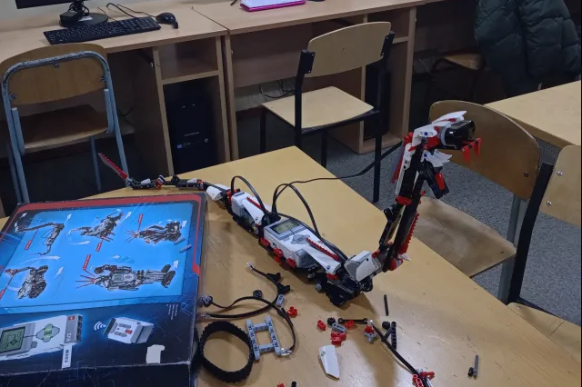

**Рис. 13.**

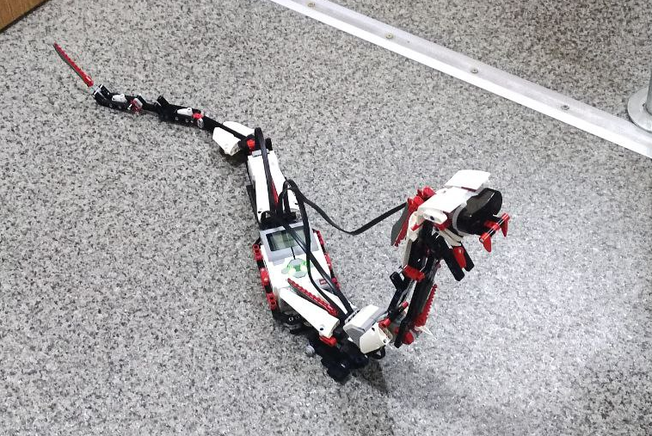

**Рис. 14.**

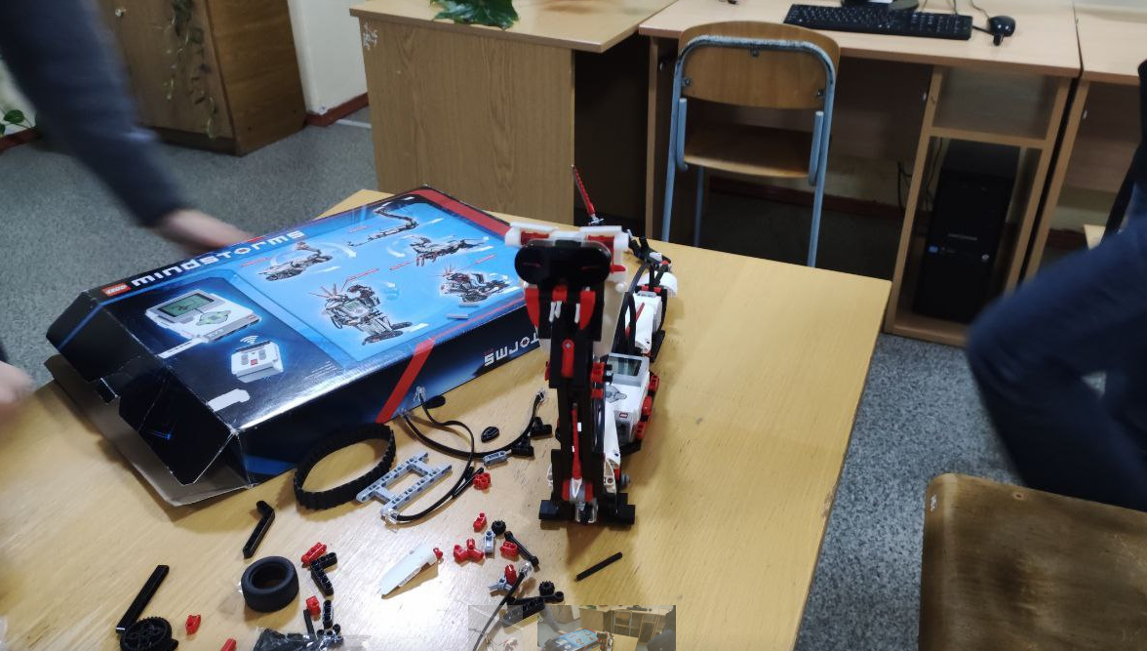

**Рис. 14.**

**Висновок**

21.01.2025

Я та моя одногрупниця робили проект з Lego Mindstorms Ev3.

На який був відведено певний час а саме 2 години

А також наш керівник практики Андрій Панібратов сказав нам те що ми перші хто зробив повністю

**ВИСНОВОК**

Протягом навчальної практики «Вступ до фаху» я ознайомився з основними аспектами професійної діяльності в галузі комп’ютерної інженерії. Виконуючи завдання, я набув практичних навичок у тестуванні пристроїв, зокрема в smoke-, функціональному, UX- і стрес-тестуванні, що дозволило зрозуміти основи забезпечення надійності та безпеки обладнання.

Окрім цього, я отримав базові знання з фінансової грамотності, дізнався про важливість інвестування та створення фінансової подушки для досягнення стабільності. Особливо корисним було ознайомлення з роботою платформи GitHub, де я створив репозиторій, завантажив файли та опанував базові принципи командної роботи.

Під час виконання завдання з робототехніки я здобув досвід створення та управління роботами на базі конструктора Lego Mindstorms Ev3. Разом із Аліною ми успішно виконали проєкт, що розвинуло мої навички командної співпраці та технічного мислення.

Загалом, практика була надзвичайно корисною, оскільки дозволила закріпити теоретичні знання на практиці, поглибити розуміння сучасних технологій та отримати первинний досвід роботи у професійній сфері. Надалі я планую продовжувати вдосконалювати свої вміння, особливо в галузі програмування та проєктування комп’ютерних систем.